2025-2026 GÜZ DÖNEMİ SONU EPİDEMİYOLOJİ DERSİ ANKETİ SONUÇLARI

Ankete katılan öğrencilerin geri bildirimleri incelendiğinde, dersin genel olarak olumlu değerlendirildiği görülmektedir. Öğrencilerin büyük çoğunluğu, ders içeriğini ve anlatım biçimini açık, anlaşılır ve verimli olarak tanımlamıştır. Dersin öğretici olması ve bilgilerin akılda kalıcı şekilde sunulması, öne çıkan güçlü yönler arasında yer almaktadır. Bununla birlikte, az sayıda öğrenci dersin zorlayıcı olabildiğini ifade etmiş ve öğretim sürecinde iletişim tarzına ilişkin sınırlı bir geri bildirimde bulunmuştur. Bu görüşler, dersin genel başarısını gölgelememekle birlikte, bireysel öğrenme farklılıklarının ve iletişim süreçlerinin dikkate alınmasının önemini ortaya koymaktadır. Genel olarak, öğrenci geri bildirimleri dersin öğrenme hedeflerine büyük ölçüde ulaştığını ve öğrenciler tarafından memnuniyetle karşılandığını göstermektedir.

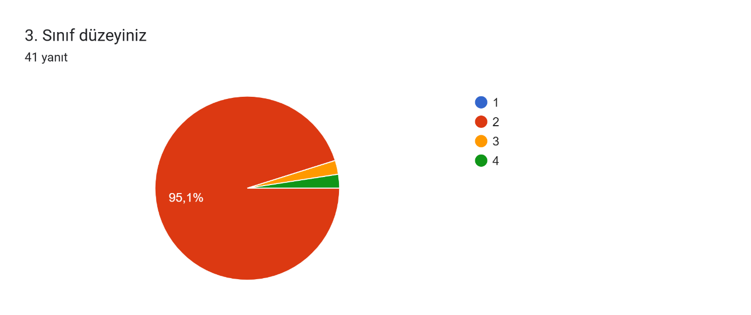

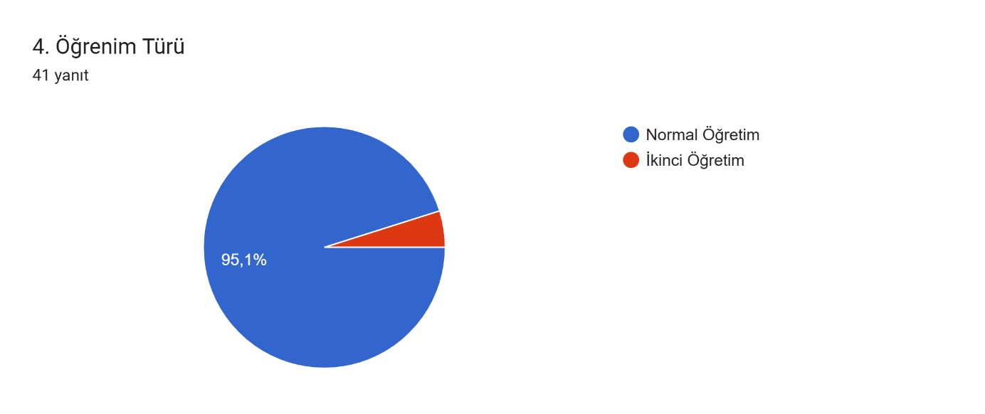

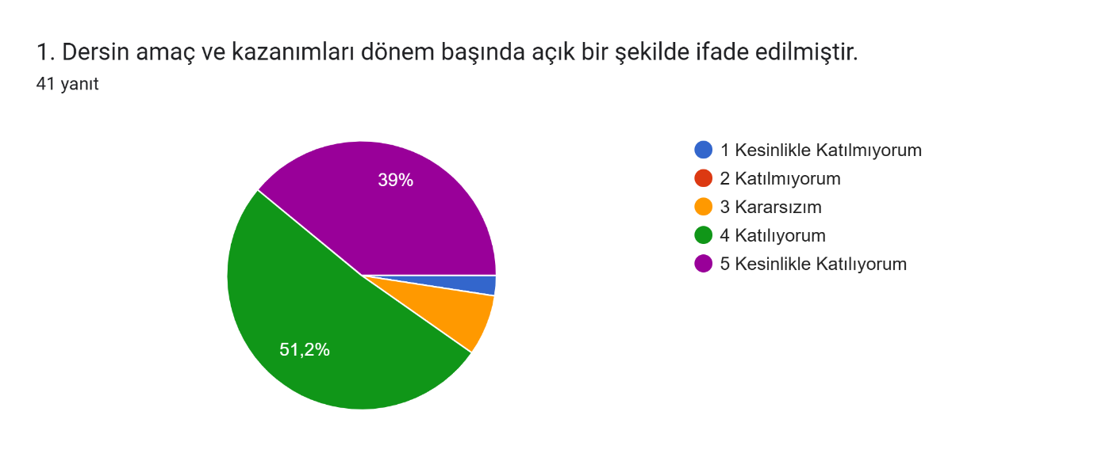

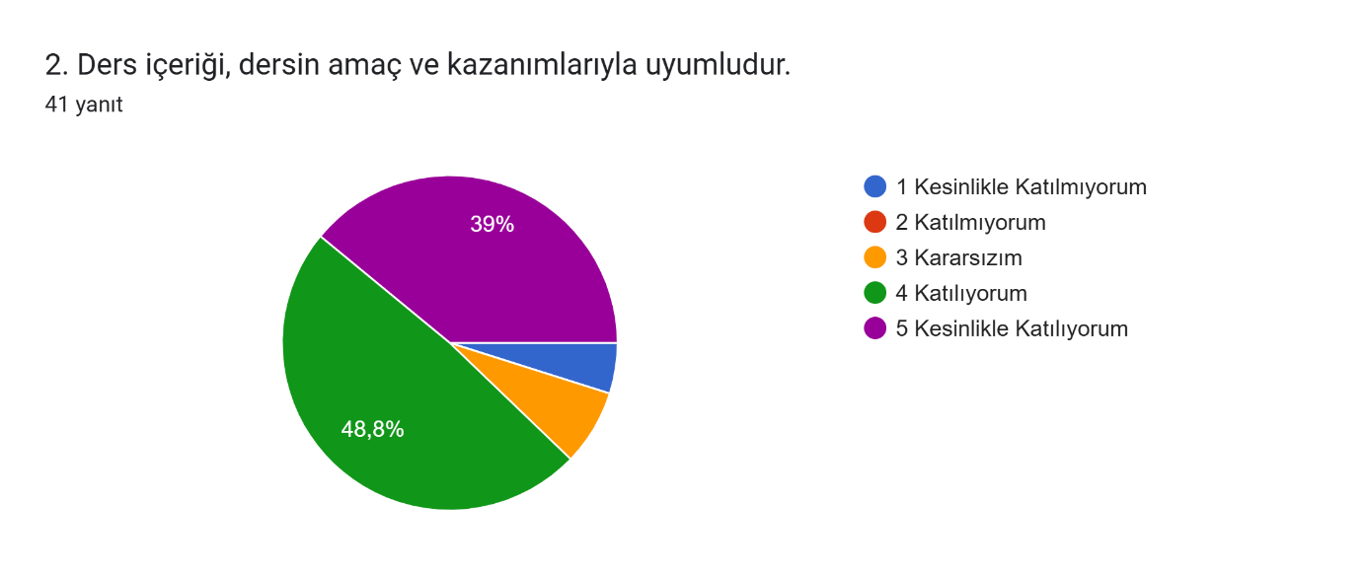

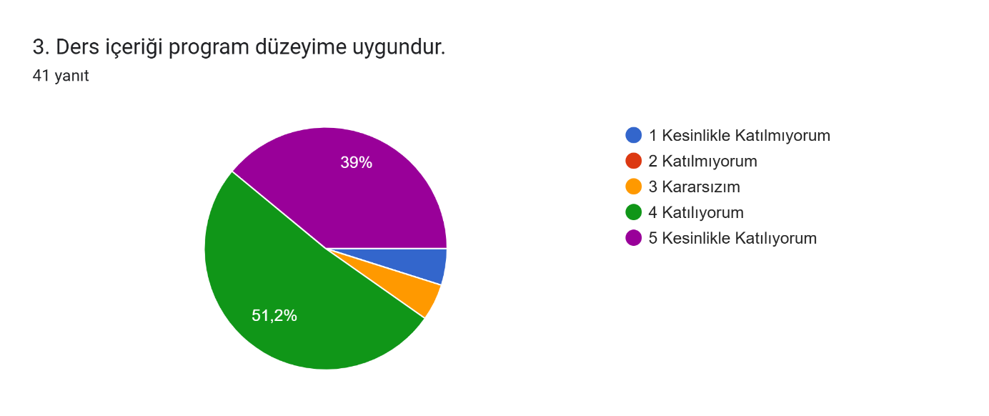

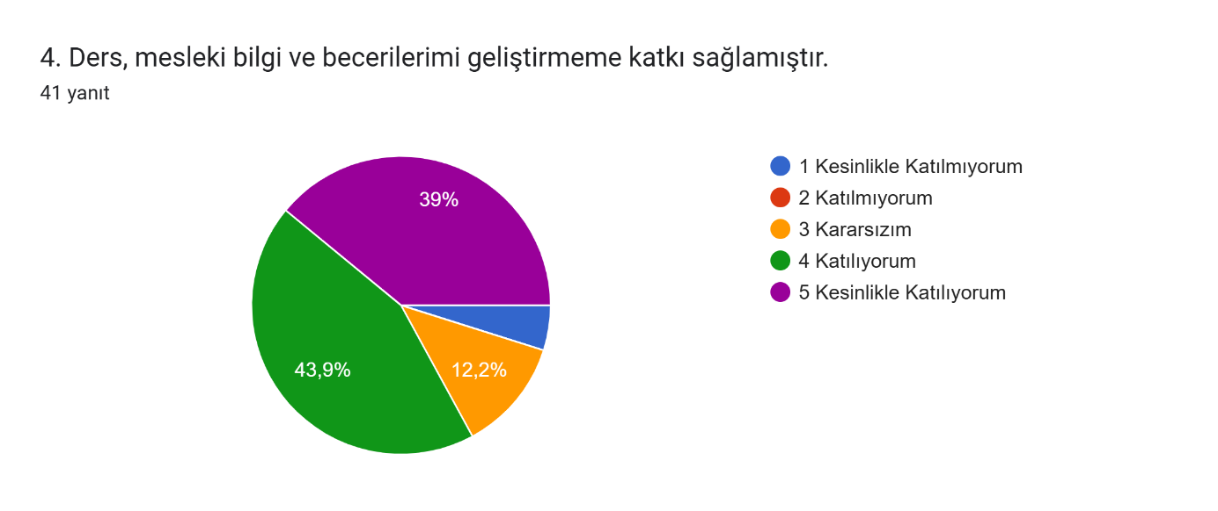
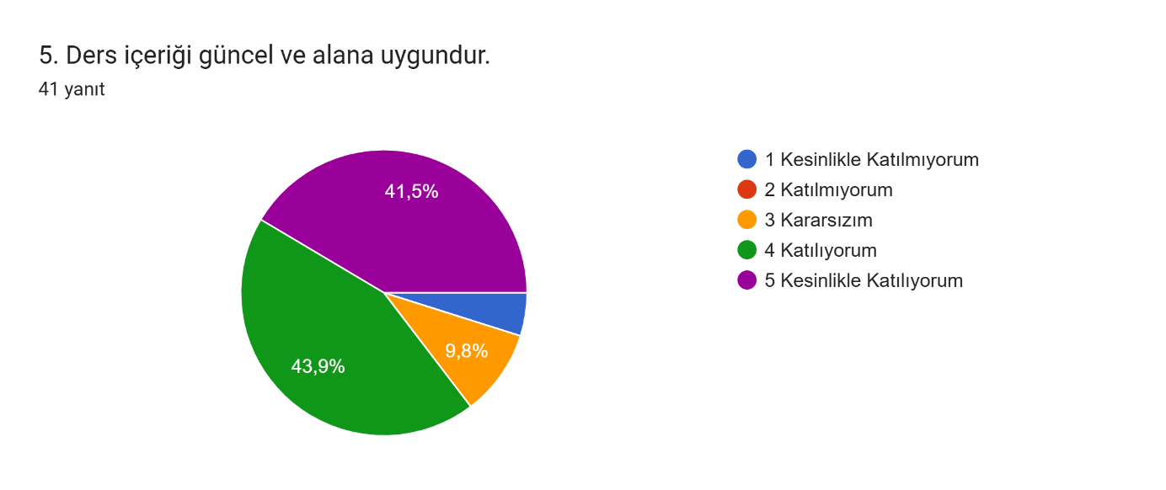

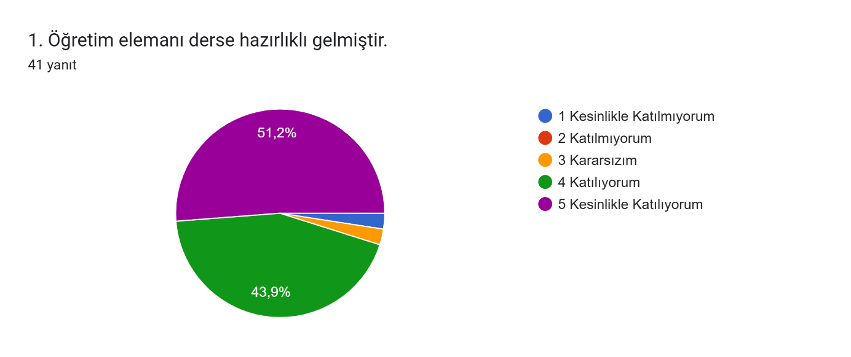

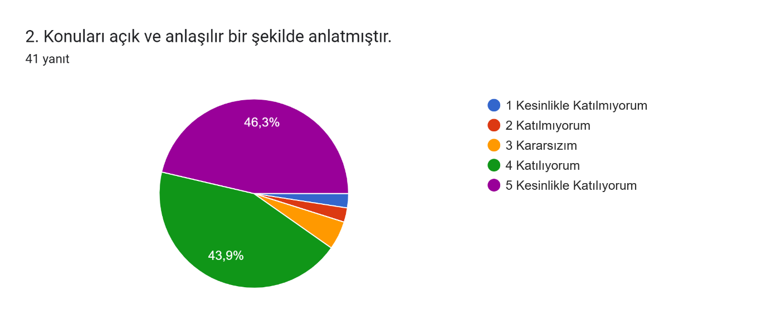

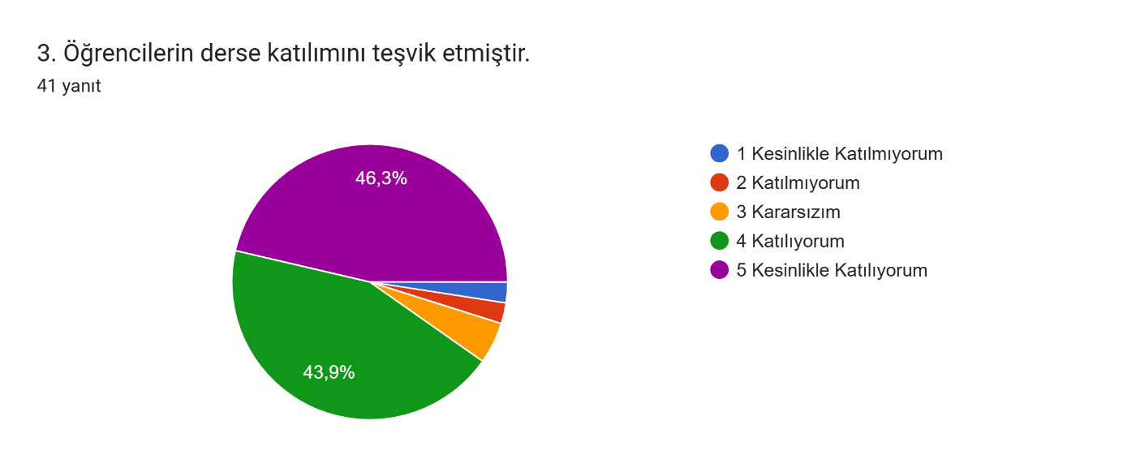

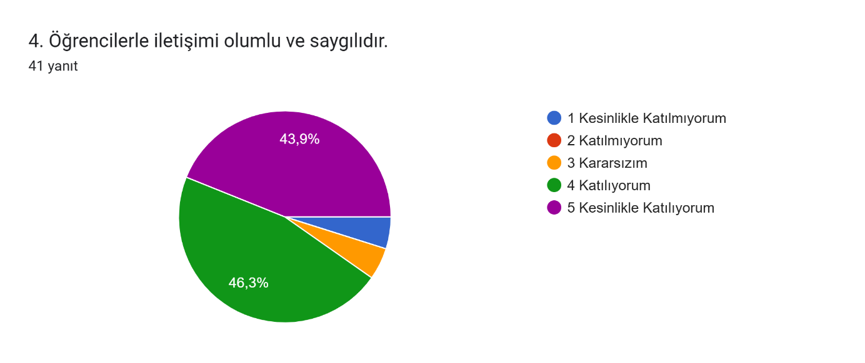

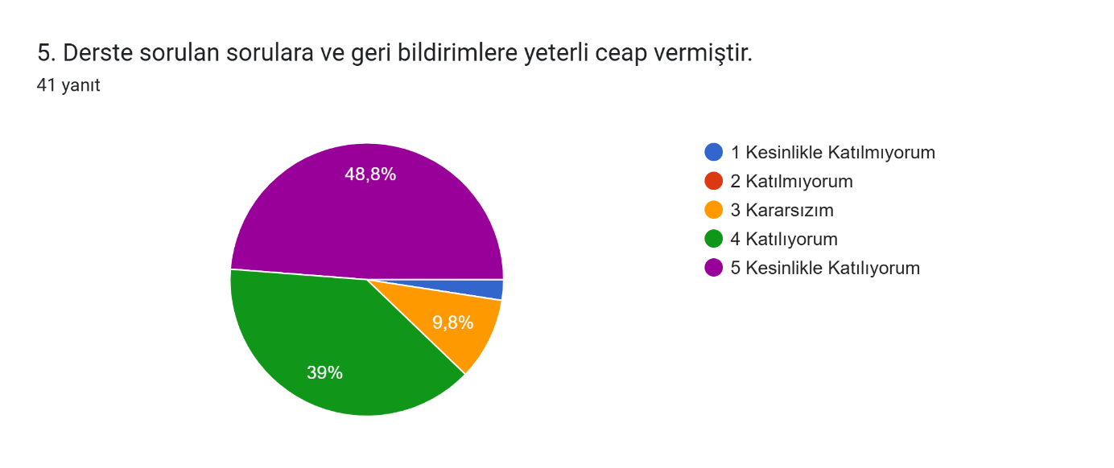

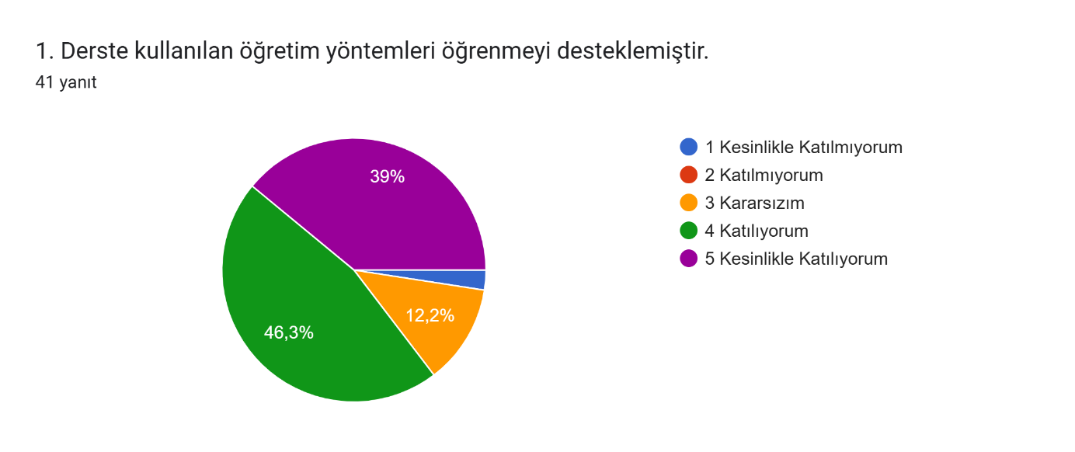

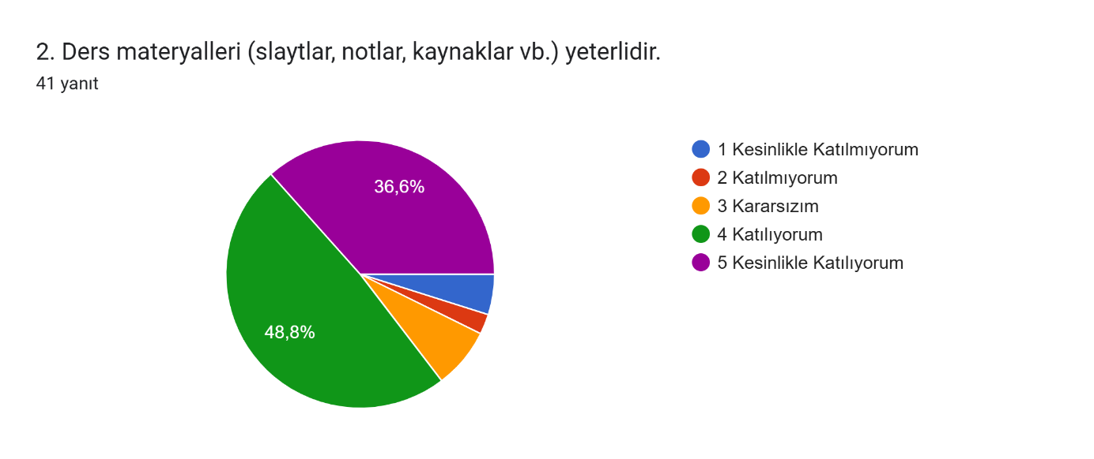

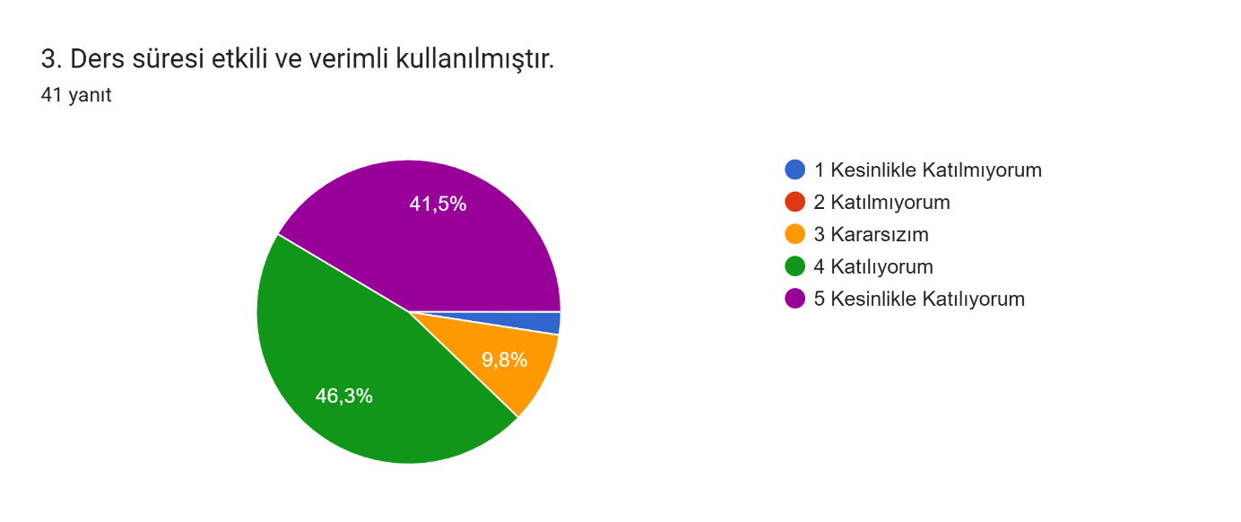
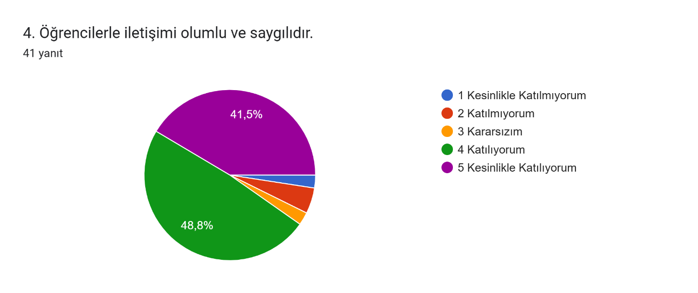

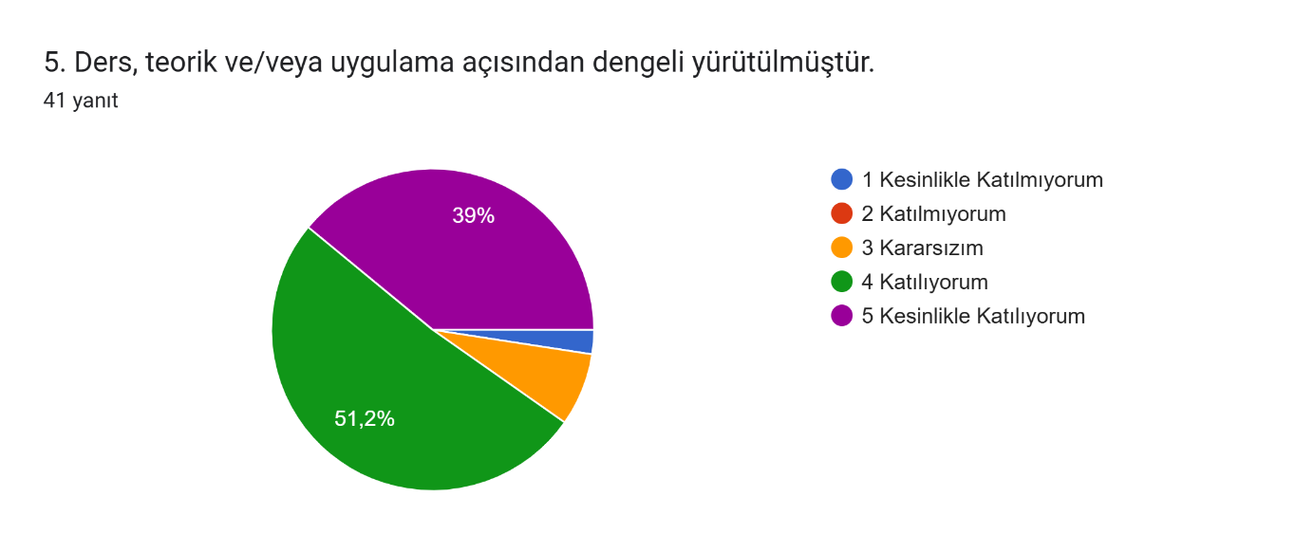

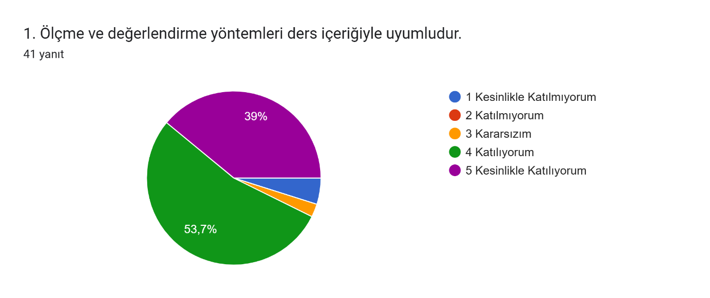
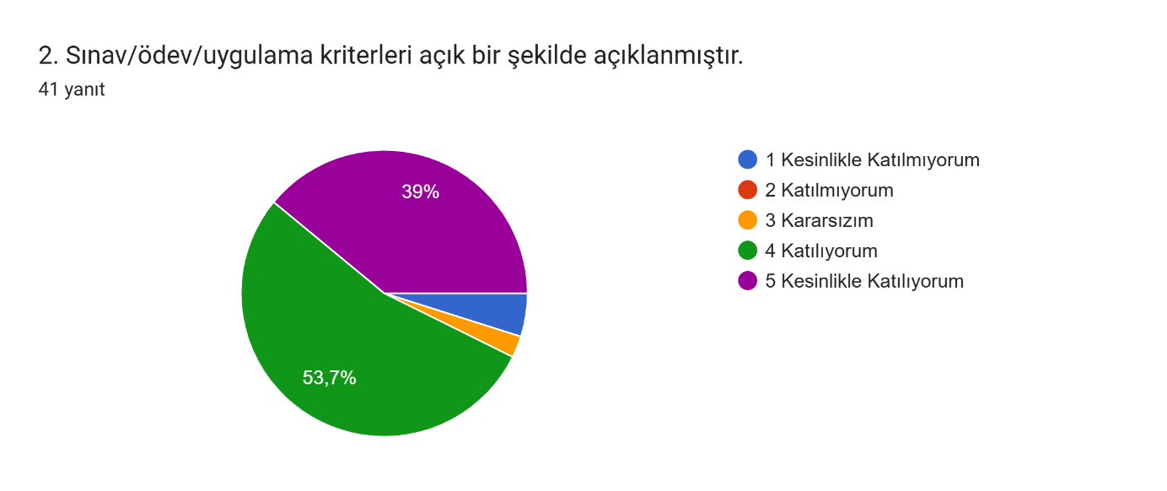
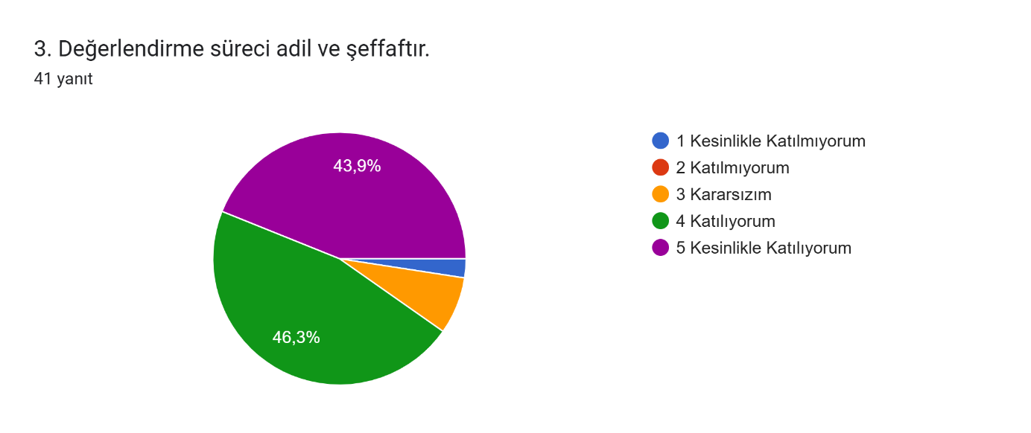

Derse Yönelik Görüş ve Öneriler
Ankete katılan 24 öğrencinin açık uçlu görüş ve önerileri incelendiğinde, katılımcıların büyük çoğunluğunun dersle ilgili olumlu geri bildirimlerde bulunduğu görülmektedir. Yanıtların önemli bir kısmı “Yok”, “Hayır” veya “Teşekkür ederim” gibi ifadelerden oluşmakta olup, bu durum öğrencilerin ders içeriği ve işleyişine yönelik belirgin bir memnuniyetsizlik bildirmediklerini düşündürmektedir.

Geliştirilmesi Gereken Yönler
Ders içeriği genel olarak yeterli görülse de zorlanan öğrenciler için ek destekleyici materyaller (örnek sorular, özet notlar, kısa tekrarlar) faydalı olabilir. Öğretim sürecinde öğrenci–öğretim elemanı iletişiminin daha yapıcı ve destekleyici bir dil ile sürdürülmesi, öğrencilerin duygusal güvenliğini artırabilir. Dersin zorluk algısını azaltmak amacıyla, karmaşık konuların daha yavaş ve yapılandırılmış biçimde ele alınması düşünülebilir.

